**《撇画—写石字》学习指南**

**学习目标：**

1. 技术目标;通过笔画分析，了解撇画的用笔特点，养成良好的书写双姿习惯。
2. 艺术目标：通过对《九成宫碑》中“石”字的学习，了解欧体《九成宫》楷书的用笔特点及结字特点。
3. 文化目标：欣赏楷书中撇画的异同，进一步感受书法文化的丰富内涵，逐步激发学生对传统文化的热爱之情。

**知识要点：**

掌握撇画的运笔方法；运用正确的“双姿”掌握“石”字的写法。

**相关内容链接：**

1. 按照书法临摹三步曲，认真读帖。思考“石”字的笔画关系、字形结构、占格位置，做好预习。
2. 观看本节微课，跟老师一起学习。

**学习任务单：**

**【课前活动】**

翻看课本中带撇画的字，观察撇画的运笔特点。

**【课上活动】**

活动一、我会观察：

通过观察象牙图片，联想到书法中的撇画，并尝试总结撇画的书写要点。

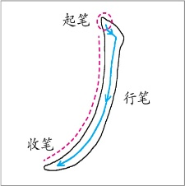活动二、 我来总结：

撇画的特点：

（1）撇的起笔与竖画相似，中间部分粗细较为均匀，末端较尖。

（2）撇画大多斜而长，有一定的弯曲。

（3）毛笔顺锋斜入纸，向右下按笔，调整笔锋，向左下行笔，渐行渐提，慢慢提笔出锋，笔尖送至撇尾。

活动三、我会分析：

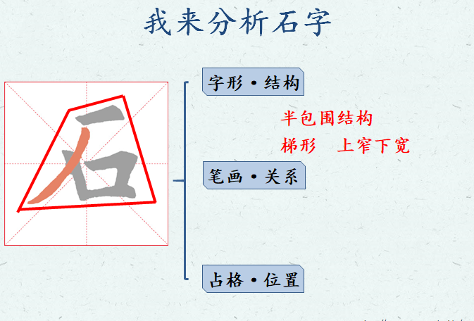我们从字形结构，笔画关系，占格位置三方面来分析。

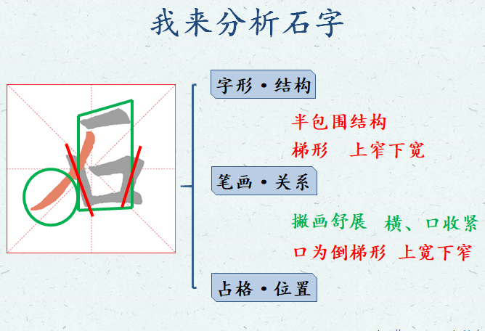

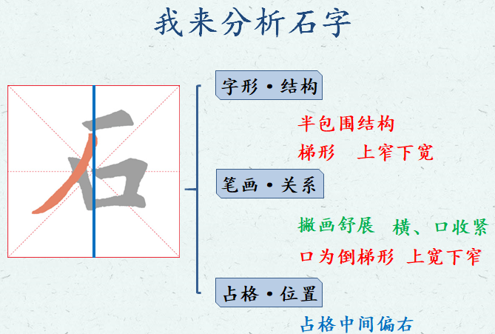

活动四：我会实践

**【课后活动】**

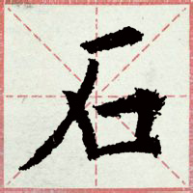

书写撇画及石字；学有余力的同学可以总结不同撇画书写时的异同点，并尝试书写“千”字。